清華高中 特色招生說明會暨國中職涯試探 調查回饋單

國中：______________ 學校聯繫人：_______________ 聯絡電話：______________
<活動場次>
場次 | 時間 | 活動內容
一 | 10/30(六)上午場或下午場 | 國軍專班說明會  極限體能王(須攜帶盥洗衣物)
二 | 12/04(六)09:00-11:30或  12/07(二)19:00-20:30 | 軌道迷見面會、台鐵及桃園捷運進路說明  模擬駕駛、復興號參觀、模型館導覽
三 | 12/25(六)09:00-11:30 | 餐飲科說明會、好客野饅人來擂茶
歡迎國中同學踴躍參加，報名方式:紙本報名或線上報名。

------------------------------報名表------------------------------
班級： | 姓名： |  | 性別：
家用電話： |  | 手機：
交通方式：□自行前往 □清華派車接送( )人(含家長或教師)
參加活動：(可複選)
□場次一10/30(國軍班)、□場次二12/04(軌道科)、 □場次三12/07(軌道科)
□場次四12/25(餐飲科)
家長簽名： 家長連絡電話：
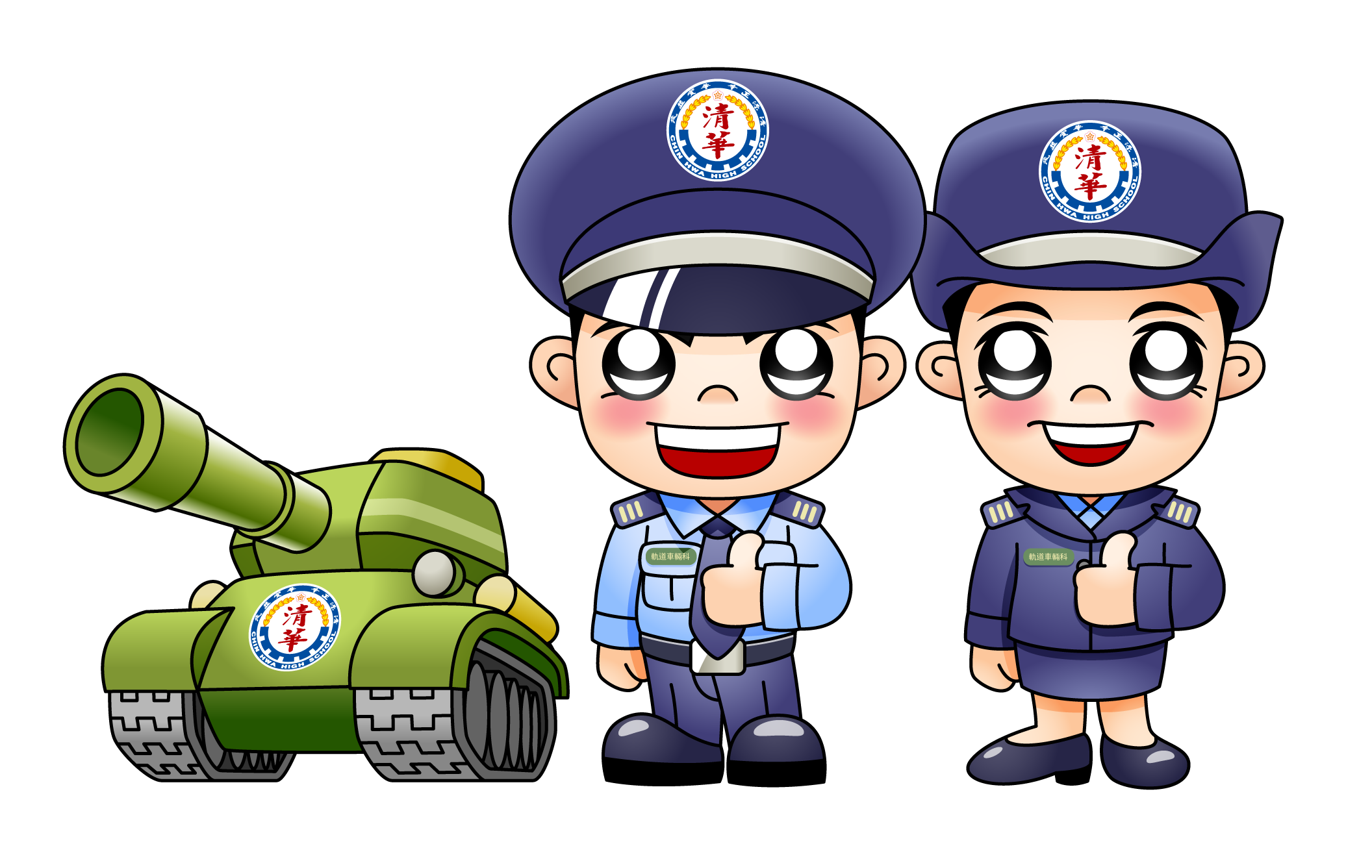
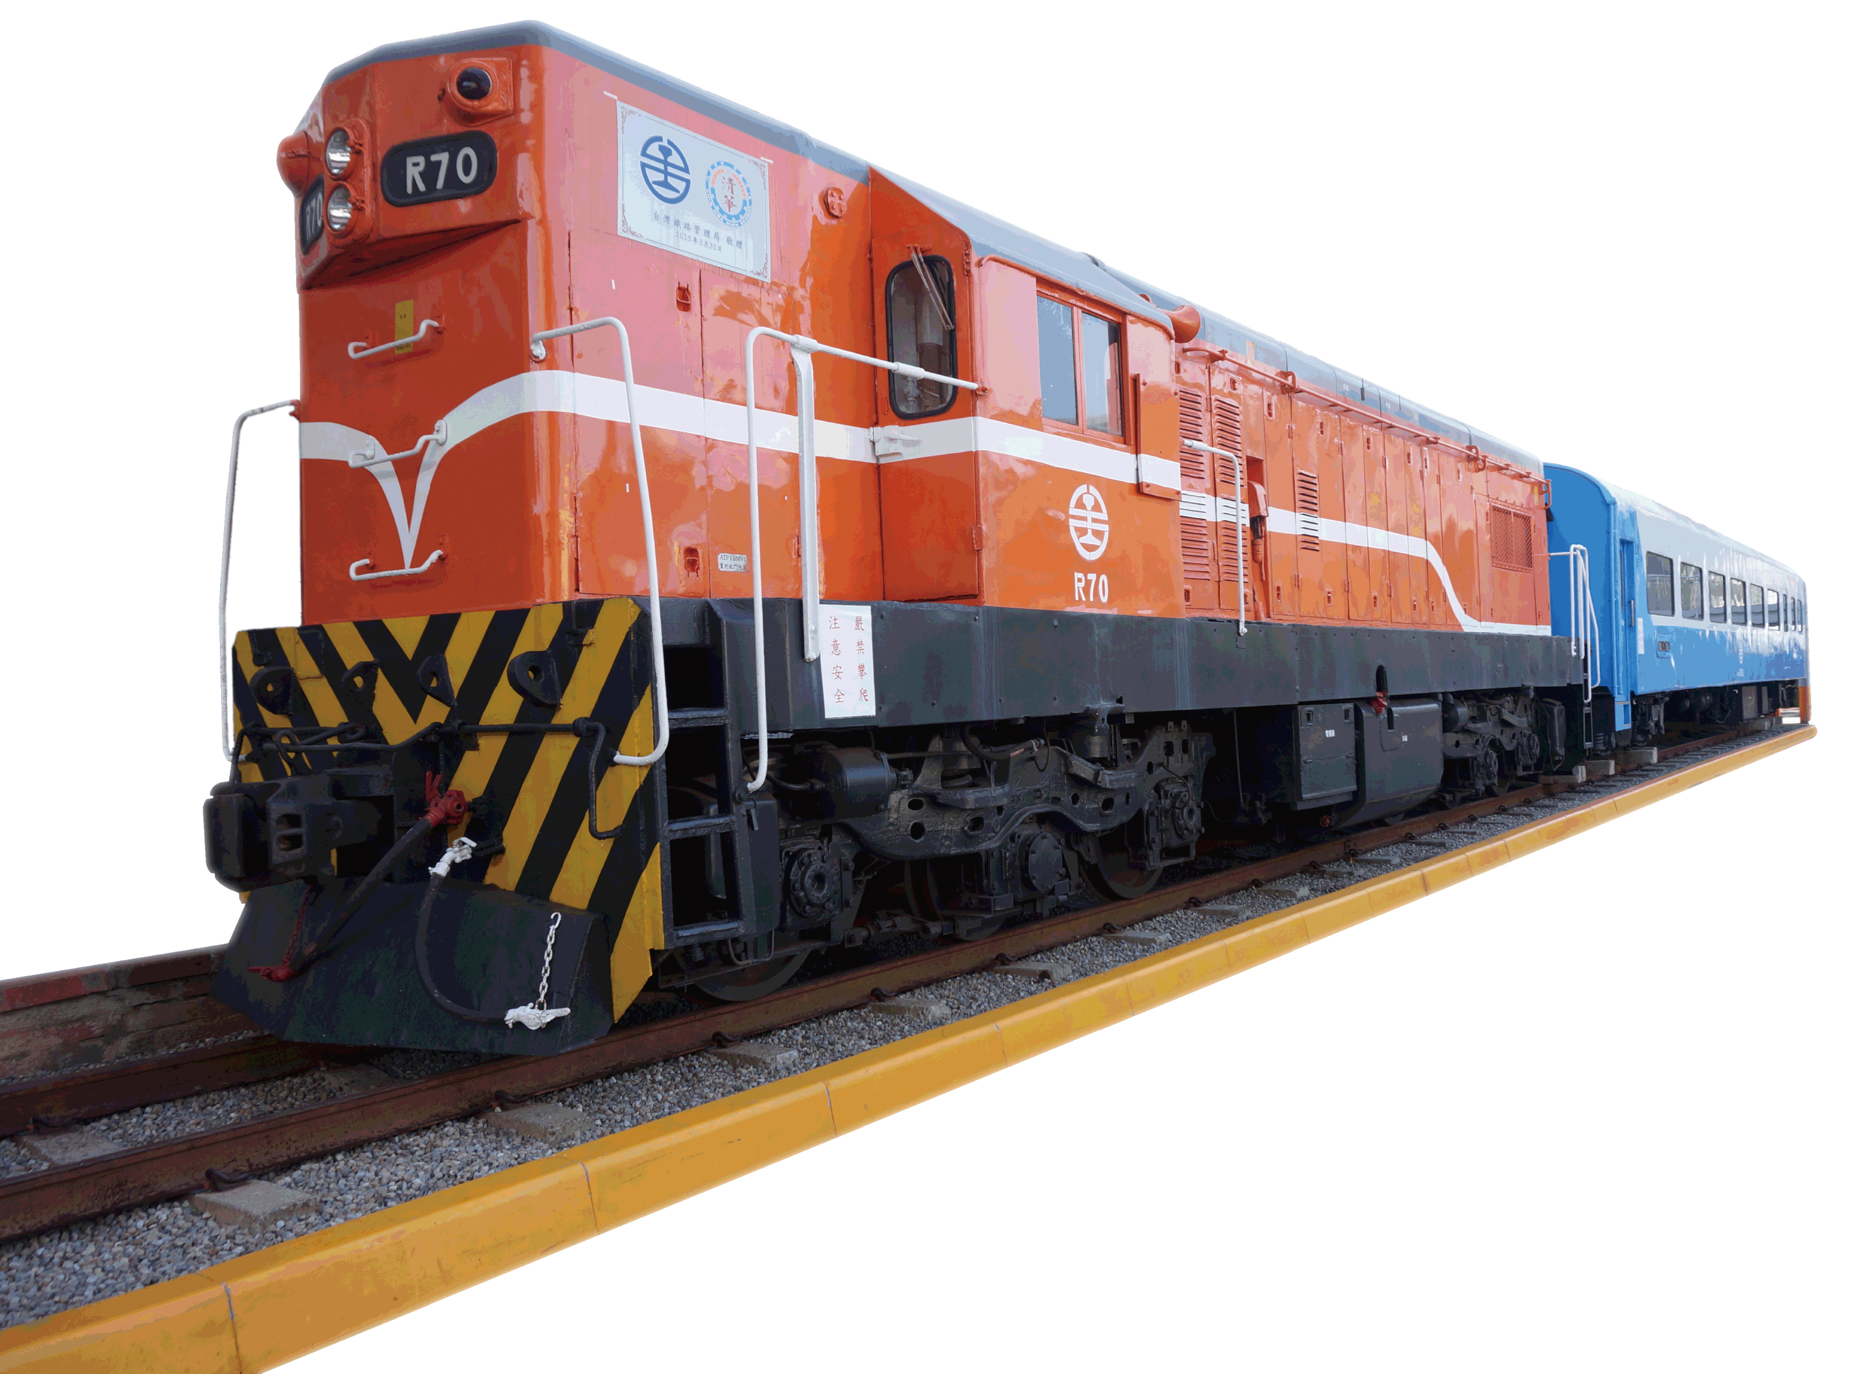

線上報名
清華高中聯繫人 教務處陳主任主任03-4771196#220
請將調查單回傳至chvs220@chvs.tyc.edu.tw或傳真至03-4778072
亦可通知本校人員到校收取回饋單
*桃園市提供接送服務、外縣市統一於富岡火車站接送

